Практическая работа №3
SQL-запросы и эндпоинты ms_api

Подготовил:
Зубанков Александр
Вариант 8.

Работа выполнена на форке https://github.com/AmourSoze/ms_api. База museum.db общая для блокнота и API.

1. Структура базы данных
Схема БД приведена на рисунке 1.
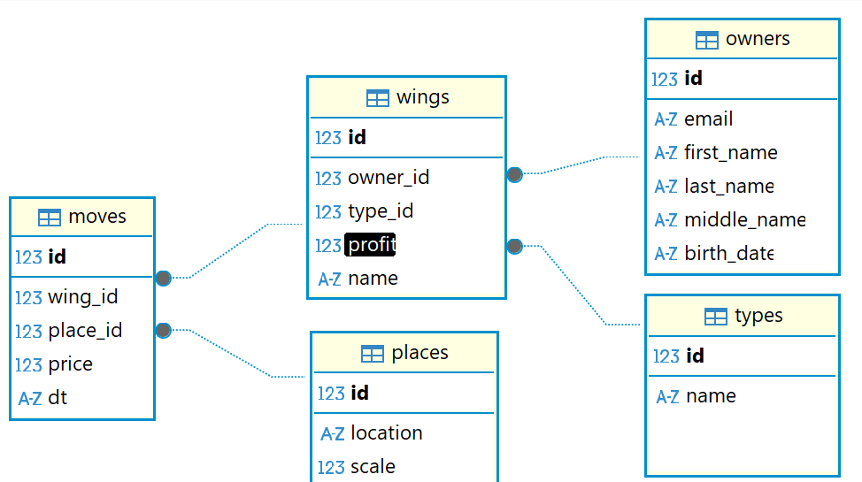
Рисунок 1 — ER-диаграмма

2. Задание 8, простой уровень
SELECT id, first_name, last_name, birth_date
FROM owners
WHERE last_name LIKE 'И%';
Эндпоинт: /api/v1/analytics/task8/owners-simple
Найдено записей: 4.
id | first_name | last_name | birth_date
4 | Максим | Иванов | 1978-10-03
28 | Екатерина | Иванова | 1984-09-13
92 | Алексей | Иванов | 1966-10-11
133 | Вадим | Иванов | 1982-07-25

3. Задание 8, продвинутый уровень
SELECT ... FROM owners WHERE last_name LIKE 'Ивано%' ORDER BY birth_date DESC;
Эндпоинт: /api/v1/analytics/task8/owners-advanced
id | first_name | last_name | birth_date
28 | Екатерина | Иванова | 1984-09-13
133 | Вадим | Иванов | 1982-07-25
4 | Максим | Иванов | 1978-10-03
92 | Алексей | Иванов | 1966-10-11

4. Задание 8, приложение Б
SELECT p.location, COUNT(m.id), AVG(p.scale)
FROM places p JOIN moves m ...
HAVING COUNT(m.id) > 5;
Эндпоинт: /api/v1/analytics/task8/expansion-locations
Подходящих площадок: 45. Ниже топ-10.
location | moves_count | avg_scale
Нижний Новгород, наб. Шаумяна, д. 7 | 5054 | 1.11
Обоянь, пр. Маяковского, д. 416 стр. 8/7 | 5048 | 1.81
Омск, пер. Новгородский, д. 31 стр. 53 | 5035 | 0.92
Волгоград, бул. Стадионный, д. 53 | 5034 | 0.95
Уфа, пер. Геологов, д. 1/7 | 5030 | 0.84
Москва, ш. Театральное, д. 23 стр. 86 | 5019 | 1.69
Нижний Новгород, пр. Театральный, д. 59 стр. 10 | 5018 | 1.93
Ставрополь, алл. Труда, д. 6 | 5016 | 1.18
Пермь, бул. К.Маркса, д. 1 стр. 50 | 5012 | 1.59
Воронеж, пер. Алтайский, д. 6 | 5006 | 1.43

5. Вывод
Запросы реализованы в crud.py и routers.py, результаты совпадают с блокнотом.

